Chương 2 – Linear Regression

Phần 1 – Lý thuyết về Hồi quy tuyến tính
Hồi quy tuyến tính (Linear Regression) là một phương pháp mô hình hóa mối quan hệ giữa một biến phụ thuộc Y và một hoặc nhiều biến độc lập X. Mục tiêu của mô hình là tìm một đường thẳng hoặc siêu phẳng tốt nhất mô tả xu hướng dữ liệu.
Hồi quy tuyến tính đơn:
Y = mX + b
Trong đó:
+ m: hệ số góc – mức thay đổi trung bình của Y khi X tăng 1 đơn vị.
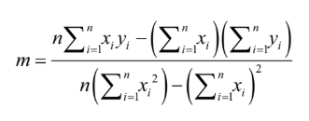
+ b: hệ số chặn – giá trị Y khi X = 0.
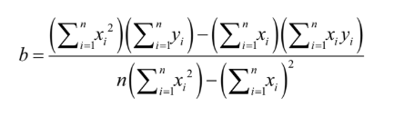
Hồi quy tuyến tính đa biến:
Trong trường hợp có nhiều biến độc lập, mô hình có dạng:
Y = m1.x1 + m2.x2 + ... + mn.xn + b
Trong đó:
+ Y: biến phụ thuộc (giá trị cần dự đoán)
+ x₁, x₂, x₃,…: các biến độc lập
+ m₁, m₂, m₃,…: các hệ số hồi quy của từng biến
+ b: hệ số chặn (intercept)
Phương pháp bình phương tối thiểu (Least Squares Method) tìm ra m và b bằng cách tối thiểu hóa tổng bình phương sai số. Excel sử dụng SLOPE, INTERCEPT để tính nhanh các hệ số, hoặc LINEST để tính hồi quy đa biến.

Phần 2 – Giải thích các file Excel
• Chapter2-1a: Tính m và b thủ công bằng SUM, SUMPRODUCT, COUNT.
• Chapter2-1b: Dùng SLOPE và INTERCEPT để tính m và b nhanh chóng.
• Chapter2-2a: Tính hồi quy tuyến tính đa biến bằng LINEST + INDEX.
• Chapter2-2b: Xây dựng mô hình hoàn chỉnh, tính dự đoán và sai số.
• Chapter2-HW: Bài tập luyện tập Chương 2.

Phần 3 – Phân tích Summary Output của Excel Regression

*** Hồi quy tuyến tính đơn biến

Chapter2-1a:
Trong EXCEL ta sẽ tính thủ công bằng các hàm SUM, SUMPRODUCT, COUNT.
COUNT(range): Đếm số lượng dòng dữ liệu → cho giá trị n.
SUM(range): Tính tổng các giá trị → dùng trong ∑x, ∑y, ∑x².
SUMPRODUCT(range1, range2): Tính ∑(x·y) và ∑(x²) nhanh chóng.

Chapter2-1b:
Y=mX+b
Trong trường hợp này:
- X = Temperature
- Y = Ice-cream Sales
- Hệ số góc (Slope) m= 3.8394
- Hệ số chặn (Intercept) b= -253.17
Phương trình mô hình thu được:
Y= 3.8394X - 253.17
- Phương trình hồi quy cho thấy mối quan hệ tuyến tính giữa nhiệt độ và doanh số kem.
- Hệ số góc m = 3.8394 cho biết doanh số kem tăng trung bình 3.8394 nghìn đô mỗi khi nhiệt độ tăng 1°F. Điều này phù hợp với thực tế: thời tiết nóng khiến nhu cầu mua kem tăng mạnh.
- Hệ số chặn b = –253.17 là giá trị doanh số khi nhiệt độ bằng 0°F. Mặc dù giá trị này không mang ý nghĩa thực tế, nó là một phần cần thiết trong cấu trúc toán học của mô hình hồi quy.
-> Cho phép dự đoán doanh số kem dựa trên nhiệt độ trong các tuần tiếp theo.

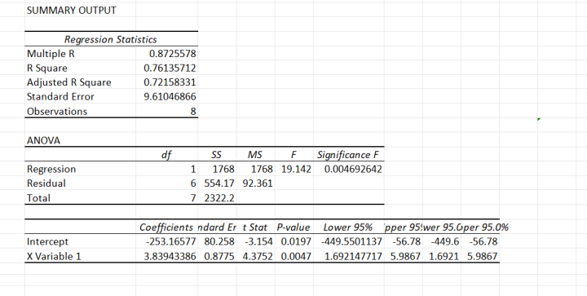
* Các thông số quan trọng:
- Multiple R = 0.8726. Nhiệt độ và doanh số kem có tương quan mạnh.
- Standard Error = 9.6105. Dự đoán của mô hình sai lệch khoảng ±9.6 đơn vị doanh số (nghìn đô).
- Significance F = 0.004692642: Vì p < 0.05 → mô hình hồi quy có ý nghĩa thống kê. Nhiệt độ ảnh hưởng đến doanh số kem
- Intercept (b) và X Variable 1(m) dùng để xây dựng phương trình hồi quy.
Phương trình mô hình: Y = 3.8394X – 253.17.

*** Hồi quy tuyến tính đa biến

Chapter2-2a
- Do có nhiều biến độc lập, ta không thể áp dụng các công thức thủ công như hồi quy đơn. Excel cung cấp hàm LINEST để tính toàn bộ hệ số cùng lúc.
Y = m1.x1 + m2.x2 + ... + mn.xn + b
- Hàm LINEST trong Excel khi áp dụng cho hồi quy tuyến tính đa biến sẽ trả về hệ số theo thứ tự ngược với thứ tự các biến độc lập trong dữ liệu. Cụ thể, biến độc lập nằm ở cột xa nhất bên phải được trả về trước, tiếp theo là biến gần hơn, và cuối cùng là hệ số chặn (intercept).
- Do đó, nếu có n biến độc lập thì LINEST trả về mảng:
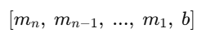
- Vì lý do này, ta cần dùng hàm INDEX để lấy đúng hệ số tương ứng với từng biến. Cột “Position” được dùng để ánh xạ đúng thứ tự hệ số của từng biến theo cách hiểu của người dùng, thay vì theo thứ tự ngược mà LINEST cung cấp.
Ý nghĩa:
+ m₁: mức thay đổi doanh số khi nhiệt độ tăng 1°F
+ m₂: mức thay đổi doanh số khi số lượng khách du lịch thay đổi
+ m₃: ảnh hưởng của số ngày nắng đến doanh số
+ b: giá trị Y khi mọi biến độc lập = 0
Mô hình cho phép dự đoán doanh số kem khi biết trước ba yếu tố: nhiệt độ, số khách du lịch, số ngày nắng.
x₁ = Temperature
x₂ = Tourists
x₃ = Sunny Days
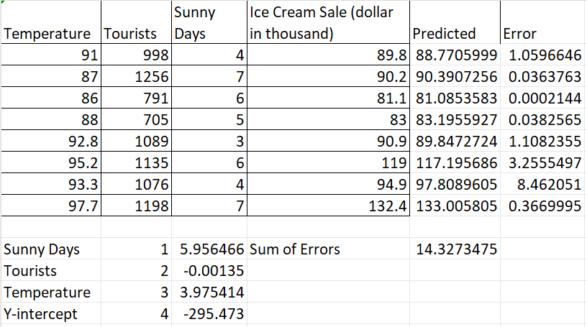
Phương trình mô hình thu được:
Y=3.975X1−0.00135X2+5.956X3−295.473
Trong đó:
- Temperature và Sunny Days có tác động tích cực và đáng kể lên doanh số kem.
- Tourists có hệ số rất nhỏ, gần bằng 0, cho thấy ảnh hưởng không đáng kể.
- Tổng bình phương sai số của mô hình là 14.3273 chứng tỏ mô hình phù hợp tương đối tốt với dữ liệu.

Chapter2-2b
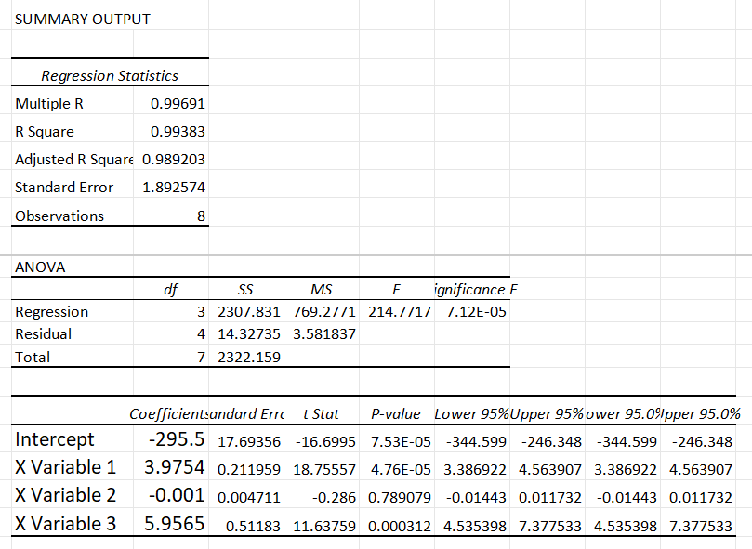
* Các thông số quan trọng:
- Multiple R = 0.99691. Mức độ tương quan rất mạnh giữa các biến độc lập (Temperature, Tourists, Sunny Days) và doanh số kem. Gần bằng 1 chứng tỏ mô hình phù hợp rất cao.
- Standard Error = 1.892574. Sai số dự đoán trung bình rất nhỏ. Các giá trị dự đoán gần với giá trị thực tế.
- Significance F = 7.12E-05 < 0.05. Điều này chứng tỏ mô hình hồi quy đa biến là hoàn toàn có ý nghĩa thống kê. Các biến độc lập có ảnh hưởng đáng kể đến doanh số kem.
- Temperature (X1) có hệ số 3.9754. Khi nhiệt độ tăng 1°F, doanh số kem tăng ~ 3.98 nghìn đô. Biến này quan trọng và có ý nghĩa trong mô hình.
- Sunny Days (X3) có hệ số 5.9565. Mỗi ngày nắng thêm → doanh số tăng ~ 5.96 nghìn đô. Biến này có ảnh hưởng lớn nhất tới doanh số.
- Tourists (X2) có hệ số -0.001. Không có ý nghĩa thống kê, gần như không ảnh hưởng đến doanh số.
Phương trình mô hình: Y=3.975X1−0.00135X2+5.956X3−295.473
=> Kết quả hồi quy cho thấy doanh số kem phụ thuộc gần như hoàn toàn vào nhiệt độ và số ngày nắng. Điều này phù hợp với thực tế: thời tiết càng nóng và nắng nhiều thì nhu cầu mua kem tăng mạnh. Ngược lại, số lượng khách du lịch trong dữ liệu này không thể hiện vai trò đáng kể, có thể do phân bố không đồng đều theo ngày nắng hoặc do sai số thống kê.

Chapter2-HW: Bài tập luyện tập Chương 2.
*** Dùng hồi quy tuyến tính đa biến (Multiple Linear Regression)
Dự đoán cho năm mới (NEW YEAR) dựa trên các giá trị X của năm đó
X (biến độc lập)
Những yếu tố ảnh hưởng:
+ Num high school graduates (số HS tốt nghiệp CT)
+ USA Economics (tình hình kinh tế Mỹ)
+ comparable tuition fee (học phí so với trường khác)
+ financial scholarship (học bổng)
+ financial aid available (hỗ trợ tài chính)
+ number of open house visitors
+ media advertisement investment
+ admission activities in high schools
+ SAT cutoff
Y (biến phụ thuộc): Number of First Year Enrollment = số SV năm nhất nhập học.
- Ta dùng (LINEST + INDEX)
Bước 1: Chuẩn bị dữ liệu
- Hàng 2004–2013 là training data.
- Hàng NEW YEAR là scoring data (để dự đoán).
Bước 2: Dùng LINEST để lấy hệ số
Bước 3: Dùng INDEX để lấy đúng từng hệ số
Bước 4: Viết phương trình mô hình
*** Sau khi có hệ số, giá trị dự đoán được tính bằng công thức SUMPRODUCT giữa vector biến độc lập của năm cần dự đoán và vector hệ số, cộng thêm intercept. Dấu của hệ số phản ánh chiều tác động: hệ số dương làm enrollment tăng, hệ số âm làm enrollment giảm. Các biến có hệ số lớn hoặc p-value nhỏ là các yếu tố ảnh hưởng mạnh; các biến có hệ số gần 0 hoặc p-value lớn có thể xem là ít tác động.
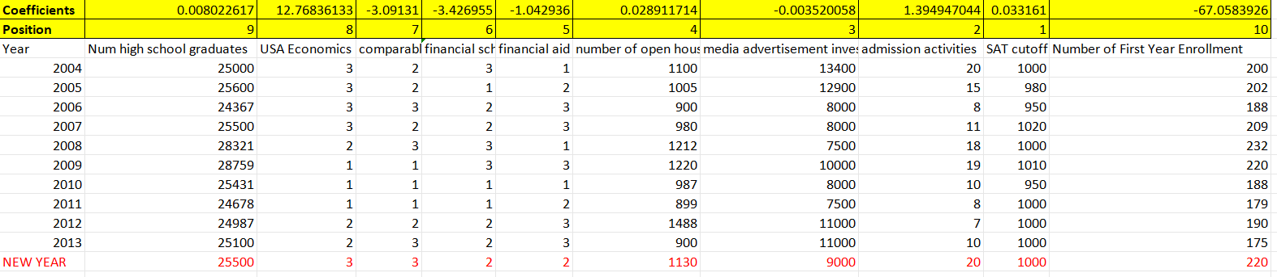

- SAT cutoff:
Khi mức SAT chuẩn đầu vào tăng, trường trở nên hấp dẫn hơn với sinh viên chất lượng tốt, từ đó số lượng sinh viên nhập học (Enrollment) có xu hướng tăng.
- Admission activities:
Các hoạt động tư vấn, giới thiệu trường tại trường THPT hoặc hội thảo tuyển sinh càng được thực hiện nhiều thì khả năng thu hút sinh viên càng cao, làm Enrollment tăng.
- Comparable tuition fee:
Nếu học phí của trường cao hơn hoặc kém cạnh tranh hơn so với các trường khác, sinh viên sẽ cân nhắc và chọn nơi có chi phí phù hợp hơn. Vì vậy việc tăng học phí làm Enrollment giảm.
- Financial aid:
Giá trị âm thể hiện rằng nếu mức hỗ trợ tài chính thấp hoặc ít ưu đãi, sinh viên khó tiếp cận hơn, dẫn đến số lượng nhập học giảm.
- Number of high school graduates:
Khi số lượng học sinh tốt nghiệp tăng, số lượng học sinh tiềm năng nộp đơn vào đại học cũng tăng theo, giúp Enrollment tăng.

